CHƯƠNG 1:
SƠ ĐỒ USE CASE
1. Sơ đồ use case tổng quát (Cả nhóm)
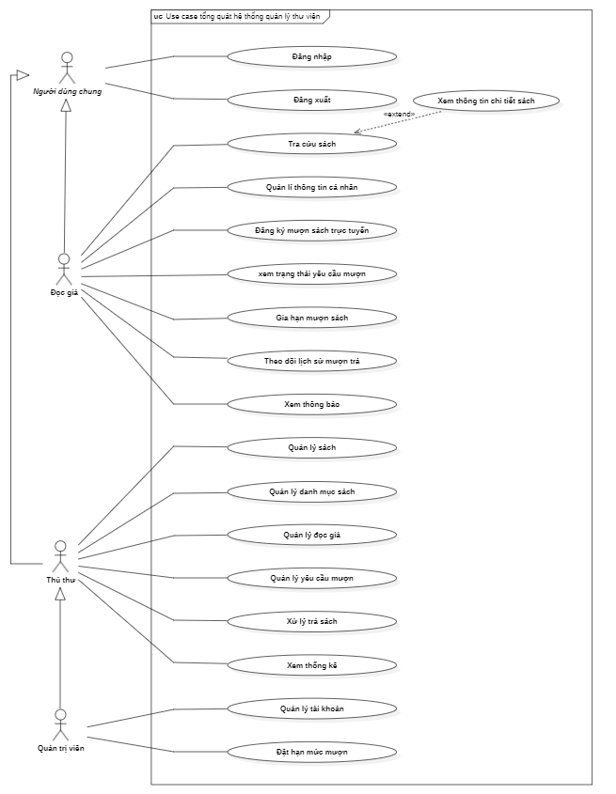
  - Phân rã Quản lý yêu cầu mượn
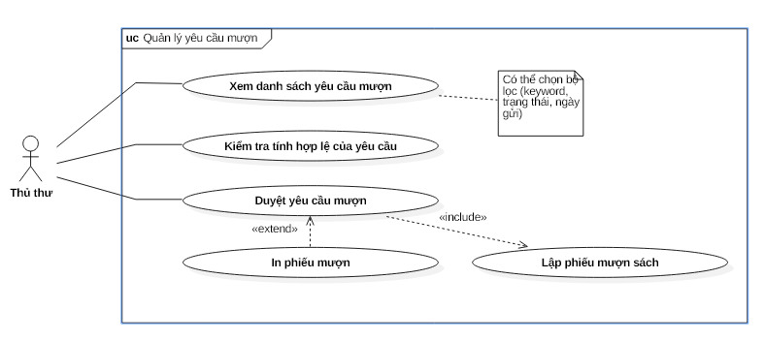
  - Phân rã Xử lý trả sách
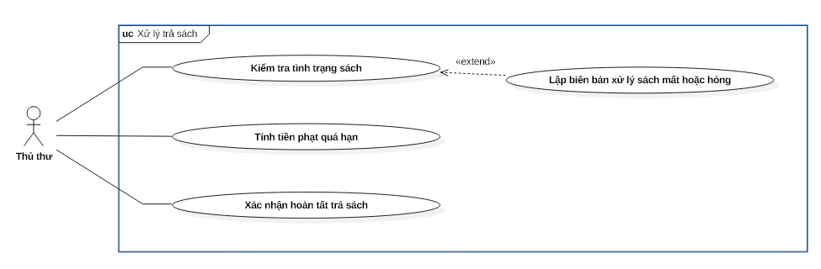
  - Phân rã Quản lý sách
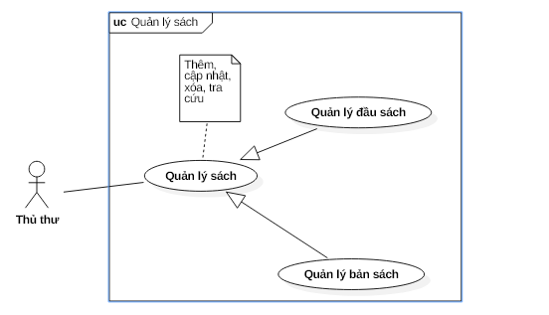
  - Phân rã Quản lý danh mục sách
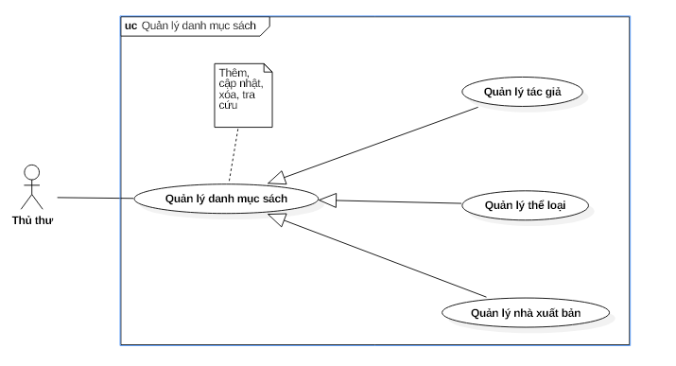
  - Phân rã Quản lý độc giả
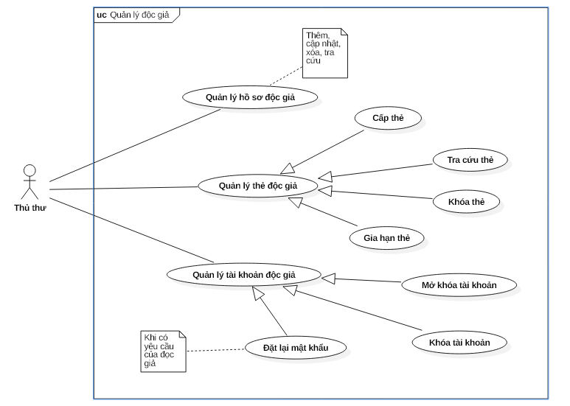
  - Phân rã Tra cứu sách
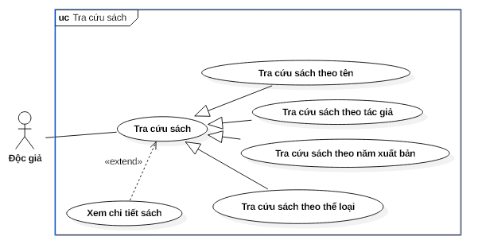
  - Phân rã Quản lý tài khoản
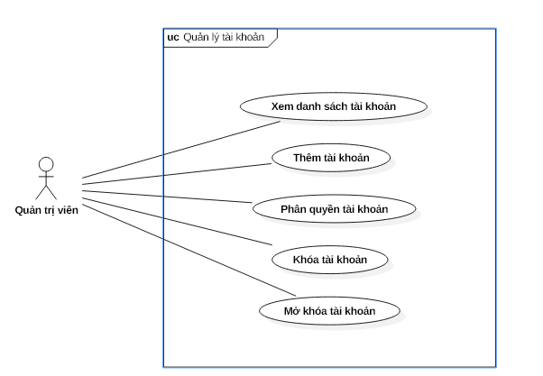
1.8. Phân rã Quản lý thông tin cá nhân


